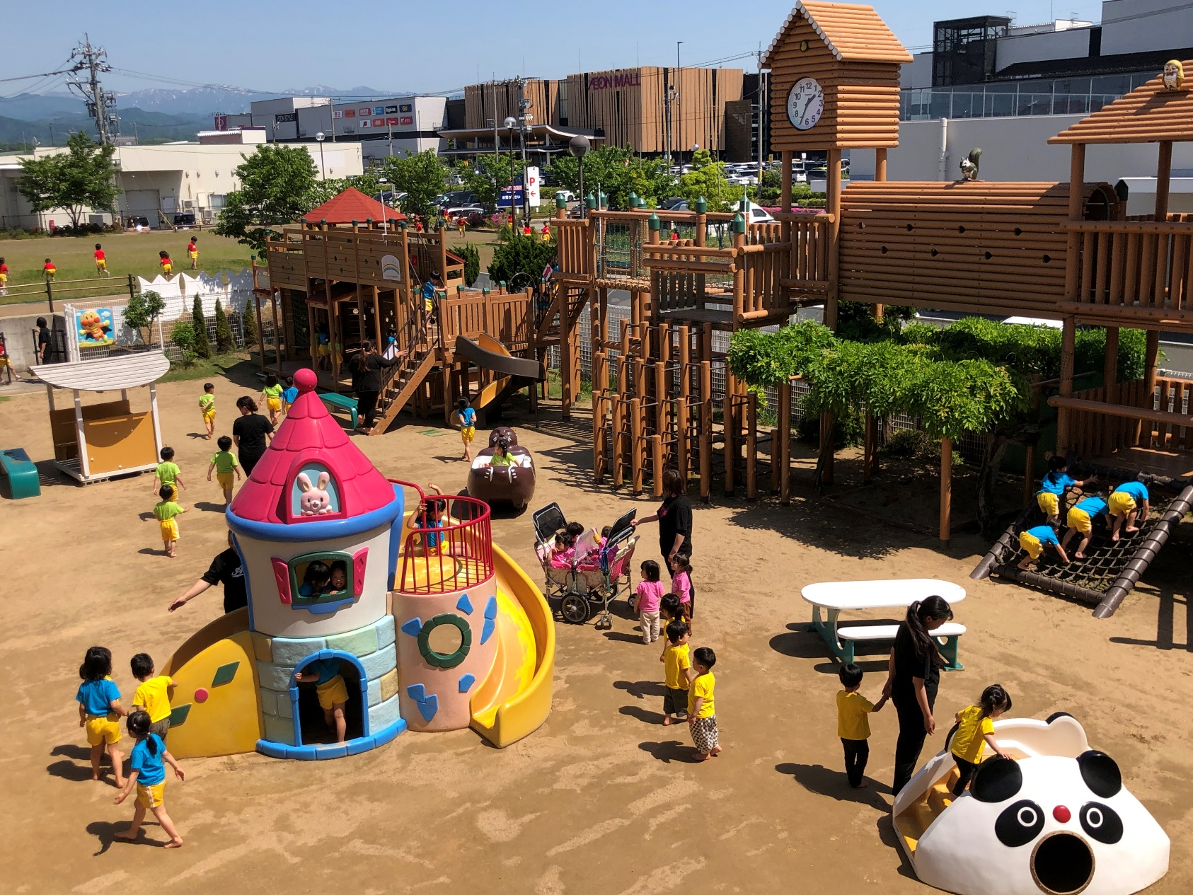

詳しい説明やお問い合わせは園まで ↓

<http://www.aobahoiku.jp/>　　メールinfo@komatsu.jp

令和8年度

新入園　受付中

小松市沖町484番地　℡0761-21-3141

幼保連携型認定こども園　あおば保育園

ありがとうございます!

おかげさまで

創立50周年

**幼保連携型認定こども園**

**あおば保育園**

長時間の保育・・・　　延長保育　7:00～20:00

✻お仕事やその他で延長保育が必要な方はご相談ください

病気のときは・・・　病後児保育　　無料

　　　　　　　　体調不良児保育　　　無料

✻病後児の部屋「サニールーム」で看護師が保育します

　園児以外の幼児や小学生もお預かりします

入園していないけれど　預かってほしいときは・・・

　一時預かり保育

　　　　　✻入園していないお子さんを一時預かり室で保育します⇒必要な時間をご相談ください

未就園児のための・・・ あおばっこランド

　　　　　　✻園開放　10:00～12:00 火・水・木曜日

　　　　　　✻園見学　10:00～12:00 月・金曜日

　　たのしいイベントや育児に関する相談もどうぞお気軽に…

　マイ保育園登録もお待ちしています

・マイ保育園登録されると・・・半日無料でお子さんをお預かりします

(3回まで)

・毎月の育児に関する催し等がメールで届きます